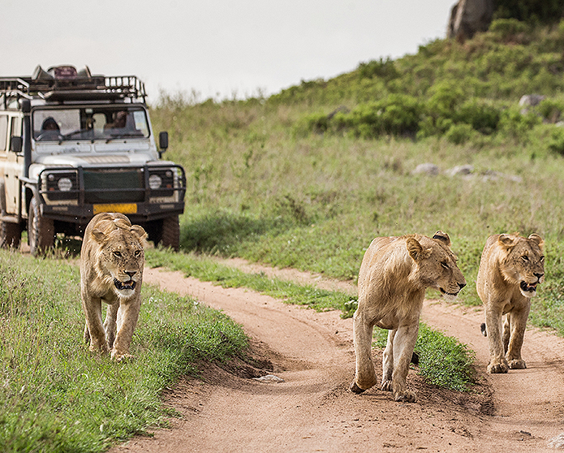
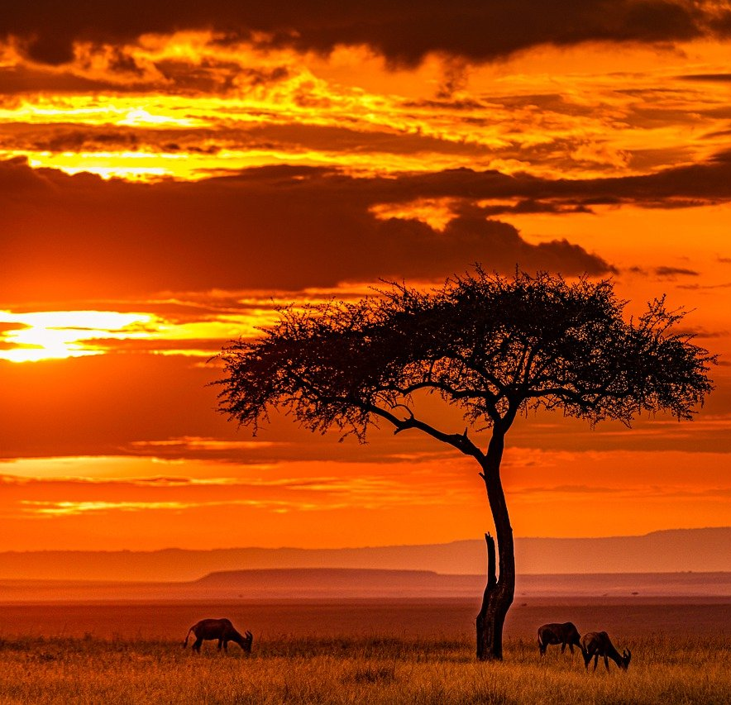

Safari 2026
Tanzania y Kenia
Visitando: Masai Mara, Serengeti, Ngorongoro y Lago Manyara
Duración: 08 días / 07 noches
Mínimo: 02 pasajeros
Salidas 2026: Diarias (privado)
Vigencia: hasta diciembre 20, 2026

ITINERARIO
Día 1
NAIROBI
A su llegada al aeropuerto Jomo Kenyatta de Nairobi encuentro y asistencia con nuestro corresponsal que les recogerá en el aeropuerto con un cartel con sus nombres a la salida. Traslado al Hotel. Si llegan por la tarde se alojarán directamente en el Hotel. Si llegan por la mañana, dispondrán de tiempo libre para descansar durante el resto del día, estar por su cuenta o hacer alguna excursión opcional con nosotros.

Se les ofrecerá según las horas de llegadas de sus diferentes vuelos, posibilidades opcionales como la visita del museo de Karem blixen (memorias de áfrica), Centro de las jirafas, Museo Nacional, etc.

Alojamiento y desayuno en el Fairmont Norfolk Hotel.

Día 2
MASAI MARA
Después del desayuno salida en dirección al Masai Mara para muchos la mejor reserva de animales del mundo. Cientos de miles de animales básicamente herbívoros, con toda la pléyade de predadores y carroñeros, campan a sus anchas por sus colinas redondeadas y grandes praderas, atraídos por sus magníficos pastos y aguas permanentes.
Por la tarde safari hasta el atardecer. Comidas y alojamiento en el loyk Mara luxury Camp o Mara Zebra Plains.

Día 3
MASAI MARA (PIC NIC LUNCH)
Día completo en el Masai Mara dedicado a la realización de safaris en horario de mañana y tarde. Podremos visitar distintas zonas de Masai Mara como Paradise plain, meta plains, burrungant. Visitaremos la zona del rio Mara donde se producen los CRUCES por donde pasan los herbívoros en su migración. Nuestro guía estará muy pendiente de los buitres que surcan los cielos y que nos pueden dar la señal sobre la presencia de depredadores comiendo las recientes presas. Podrán disfrutar de una comida Pic nic lunch en el corazón del Masai Mara. Comidas y alojamiento en el loyk Mara luxury Camp o Mara Zebra Plains.

Día 4
MASAI MARA / ISEBANIA / SERENGETI + SAFARI NOCTURNO
Recogida de clientes en la frontera y tras trámites de inmigración pasaremos al Serengeti. Llegaremos por la tarde a nuestro alojamiento situado en plena sabana con vista a las llanuras y nos prepararemos para hacer un Safari Nocturno, una experiencia única. Alojamiento con pensión completa en el Kuoom Serengeti.

Día 5
PARQUE DE SERENGETI + SAFARI A PIE Y HOGUERA DE PUESTA DE SOL
Hoy dedicaremos el día a explorar el parque y profundizar en lo que nos puede ofrecer, recorriendo sus pistas entre las extensas lanuras, con el objetivo de encontrar a los cinco grandes: búfalos, elefantes, leones, rinocerontes y leopardos. También visitaremos a las numerosas charcas de hipopótamos y de los famosos cocodrilos del Nilo, como a Retina Hippo Pool, una profunda piscina natural situada aprox. a 10 km al Norte de Seronera, donde los ríos Seronera y Otangi convergen formando esta piscina.

Aunque los hipopótamos son comunes en todos los ríos de la región, esta profunda piscina es el mejor lugar del Serengeti para ver estos enormes y fascinantes animales. Comida tipo picnic dentro del parque en plena sabana. A nuestra vuelta a Kuoom, tendremos incluido un safari a pie caminando con Masais y una hoguera de puesta de sol en nuestro alojamiento con bebidas opcionales donde poder finalizar nuestro día en la Sabana. Alojamiento con pensión completa en Kuoom Serengeti.

Día 6
P. N SERENGETI - CRATER DE NGORONGORO – KARATU
Temprano por la mañana con los primeros rayos de sol bajaremos a una de las maravillas del mundo del Cráter de Ngorongoro, donde comenzaremos la búsqueda del Rinoceronte Negro, en peligro de extinción y en convivencia con más de 25.000 mamíferos. También haremos safari hasta llegar en la zona del rio munge donde
podremos ver los leones con melena más oscuras. Al medio disfrutaremos de comida tipo picnic dentro del Cráter enfrente de un pantano viendo los hipopótamos bañándose.

Finalizado de comer con safari en ruta saldremos del Cráter y nos dirigiremos hacía a nuestro alojamiento para descansar y pasar la noche. Alojamiento con pensión completa en el Tloma Lodge o Africa Safari Karatu.

Día 7
KARATU – LAGO MANYRA / ARUSHA
Hoy temprano después del desayuno saldremos con comida pic nic hacía en el Parque Nacional del Lago Manyara donde podremos disfrutar mientras buscamos los famosos leones trepadores que viven en él. En este parque también podremos ver
grandes tropas de babuinos, elefantes, cebras y muchos más animales.

Este parque es sin duda alguna el lugar donde divisar aves tales como los pelicanos y los majestuosos flamencos, quienes, atraídos por las aguas, lucen su plumaje mientras pescan, produciendo un efecto óptico rosado que se puede ver en la distancia. Llevaremos comida pic nic. Posteriormente, traslado al aeropuerto para su salida en vuelo internacional o a zona de Costas.

Posteriormente, traslado al Hotel en Arusha donde podrán descansar. Alojamiento en el Africa Safari Arusha o Samba lodge Arusha.

Día 8
ARUSHA / SALIDA
Desayuno en el hotel y traslado al aeropuerto para su salida a Zanzibar pendiente por determinar.

FIN DE LOS SERVICIOS

PRECIOS POR PERSONA EN DOLARES

FECHA DE SALIDA | BASE 2 PAX | BASE 3 PAX | BASE 4 PAX | BASE 5 PAX | BASE 6 PAX | SUPLEMENTO  HABITACIÓN  INDIVIDUAL
15.06.26 - 30.06.26 | 5,595 | 4,695 | 4,540 | 4,395 | 3,960 | 900
01.07.26 - 31.10.26 | 5,875 | 5,060 | 4,860 | 4,695 | 4,260 | 940
01.11.26 - 20.12.26 | 5,595 | 4,720 | 4,575 | 4,395 | 3,975 | 860

Precio sujeto a cambios sin previo aviso
Sujeto a disponibilidad

EL PRECIO INCLUYE
- Todos los traslados Aeropuerto / Hotel/ Aeropuerto en privado
- 1 Noche en el Hotel Fairmont Norfolk. Alojamiento y desayuno.
- 1 Noche en el Samba lodge o Africa Safari Arusha. Alojamiento y desayuno

SAFARI:
- Pensión completa durante todo el safari, excepto bebidas.
- 2 noches en el Loyk mara luxury camp o Mara Maisha Camp
- 2 noches en el Kuoom Serengeti
- 1 noche en el Tloma lodge o Karatu Africa Safari
- Todas las entradas y park fees y tasas a los Parques Nacionales descritos en el itinerario como incluidos
- Los safaris descritos en el itinerario en cada Parque flexibles y en privado (Masai Mara + Serengeti + Ngonrongoro + Manyara)
- Safari especial a pie en Serengeti
- Safari Nocturno en Serengeti
- Transporte en vehículo de safari privado solo para ustedes. Toyota land cruiser 4x4
- Guía Conductor Experto Naturalista de habla española en el vehículo durante todo el safari solo para ustedes
- Agua por persona y día ilimitada durante todos los safaris
- Seguro de Evacuación con Ambulancia Aérea FDS en caso de emergencia. (Flying Doctor Service). El seguro cubre los traslados al hospital, no los gastos médicos
- Se garantizan todos los hoteles expuestos en el programa. En caso de overbooking hotelero, o circunstancias de fuerza mayor de otra naturaleza como causas naturales de cierre, incendio, inundación, etc, se dispondrán de hoteles de igual o superior categoría en cada localización del itinerario para cumplir con el mismo itinerario, sin perjuicio para los clientes
- Tarjeta de asistencia AC60 básico (hasta 69 años de edad, si tienen mayor edad aplica suplemento obligatorio)

NO INCLUYE:
- Vuelos internacionales
- VISAS
- Vacunas
- Cualquier comida no mencionada en el programa como incluido
- Bebidas
- Extras y gastos personales
- Propinas
- Seguro de cancelación
- Excursiones opcionales
- Lavandería, Room Service, llamadas telefónicas, etc.
- Ningún servicio que no esté previamente especificado en el itinerario.

HOTELES PREVISTOS

CIUDAD | CAT CLASSIC
Nairobi | Fairmont Norfolk Hotel
Masai Mara | Loyk Mara luxury Camp o Mara Zebra Plains
Serengeti | Kuoom Serengeti
Karatu | Tloma Lodge o Africa Safari Karatu
Arusha | Africa Safari Arusha o Samba Lodge Arusha.

NOTAS IMPORTANTES:
- Las fechas con eventos especiales conllevan suplemento
- Cualquier cambio o alteración en el programa puede implicar suplemento
- Ninguno de los hoteles incluye early check in y/o late check out
- Los hoteles ofrecidos están sujetos a disponibilidad en el momento de hacer la reserva y pueden cambiar. En caso de no haber disponibilidad se ofrecerá una opción similar de la misma categoría
- Obligatoria la vacunación contra la fiebre amarilla. Es importante revisar si requieren alguna otra según la nacionalidad
- Itinerario sujeto a cambios por operativa, condiciones climáticas, huelgas, etc.
- Todas las tarifas de este tarifario 2026 están expuestas a posibles cambios que puedan producirse a lo largo del año por varias razones, aumento de tasas y/o precios de carácter oficial que puedan afectarnos directamente y son obligatorias de cubrir una vez ya reservado

